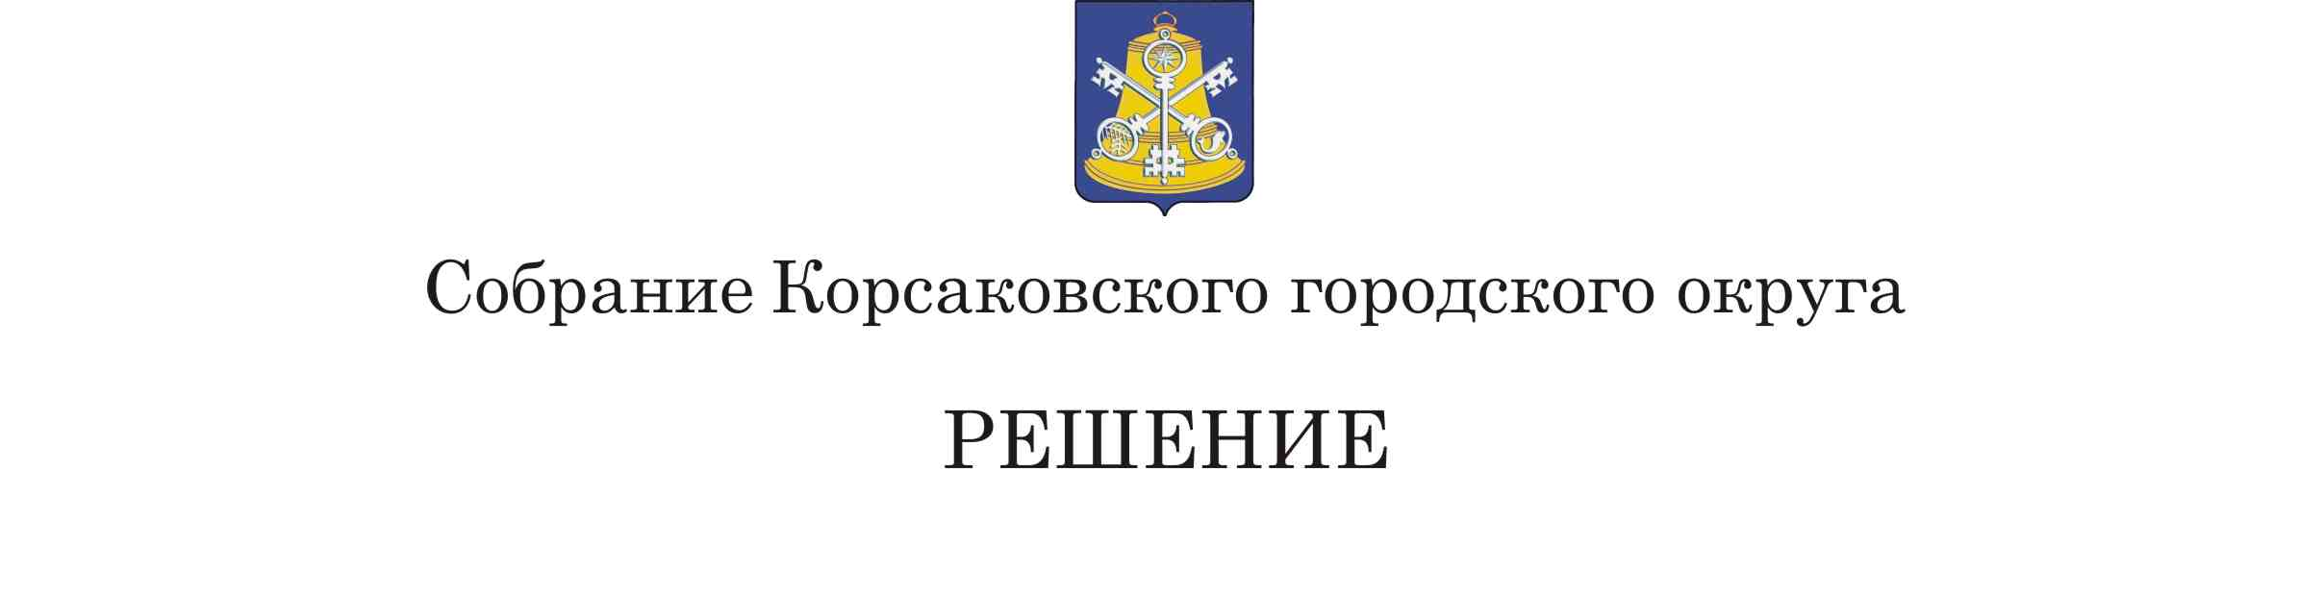

Принято_____________ № _________

на___________ заседании 7 - го созыва Проект

О внесении изменений в Устав муниципального образования «Корсаковский городской округ» Сахалинской области

В соответствии со статьями 35, 43, 44 Федерального закона от 06.10.2003 № 131-ФЗ «Об общих принципах организации местного самоуправления в Российской Федерации», Федеральным законом от 13.07.2024 № 185-ФЗ «О внесении изменений в Федеральный закон «Об электроэнергетике» и отдельные законодательные акты Российской Федерации», Собрание РЕШИЛО:

1. Внести в Устав муниципального образования «Корсаковский городской округ» Сахалинской области следующие изменения:

1.1. Добавить часть 7 статьи 50 следующего содержания:

«7. Органы местного самоуправления осуществляют передачу в безвозмездное владение и пользование объектов электросетевого хозяйства, находящихся в муниципальной собственности, системообразующей территориальной сетевой организации или территориальной сетевой организации, действующих в границах субъекта Российской Федерации, в случаях, порядке и на условиях, которые установлены законодательством Российской Федерации об электроэнергетике.».

2. После государственной регистрации опубликовать настоящее решение в газете «Восход».

Председатель Собрания

Кораковского городского округа Л.Д. Хмыз

Мэр

Корсаковского городского округа А.В. Ивашов

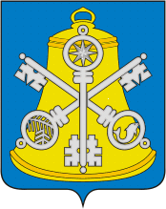

**Собрание Корсаковского городского округа**

**Р Е Ш Е Н И Е**

От _______ № ____ .

__________ заседание __7-го__созыва

|  |
| --- |
| О проекте муниципального правового акта «О внесении изменений в Устав муниципального образования «Корсаковский городской округ» Сахалинской области» |

В соответствии со статьями 16, 44 Федерального закона от 06.10.2003 № 131-ФЗ «Об общих принципах организации местного самоуправления в Российской Федерации», Федеральным законом от 13.07.2024 № 185-ФЗ «О внесении изменений в Федеральный закон «Об электроэнергетике» и отдельные законодательные акты Российской Федерации, статьей 27 Устава муниципального образования «Корсаковский городской округ» Сахалинской области, в целях приведения в соответствие с изменениями действующего законодательства норм Устава муниципального образования «Корсаковский городской округ» Сахалинской области, Собрание РЕШИЛО:

1. Утвердить текст проекта решения «О внесении изменений в Устав муниципального образования «Корсаковский городской округ» Сахалинской области».

2. Опубликовать настоящее решение в газете «Восход» одновременно с проектом муниципального правового акта «О внесении изменений в Устав муниципального образования «Корсаковский городской округ» Сахалинской области» (прилагается).

3. Настоящее решение вступает в силу со дня его принятия.

4. Контроль за исполнением настоящего решения возложить на постоянную комиссию по регламенту, нормотворчеству, местному самоуправлению и охране правопорядка (В.В.Белолипецкий).

Председатель Собрания

Корсаковского городского округа Л.Д. Хмыз